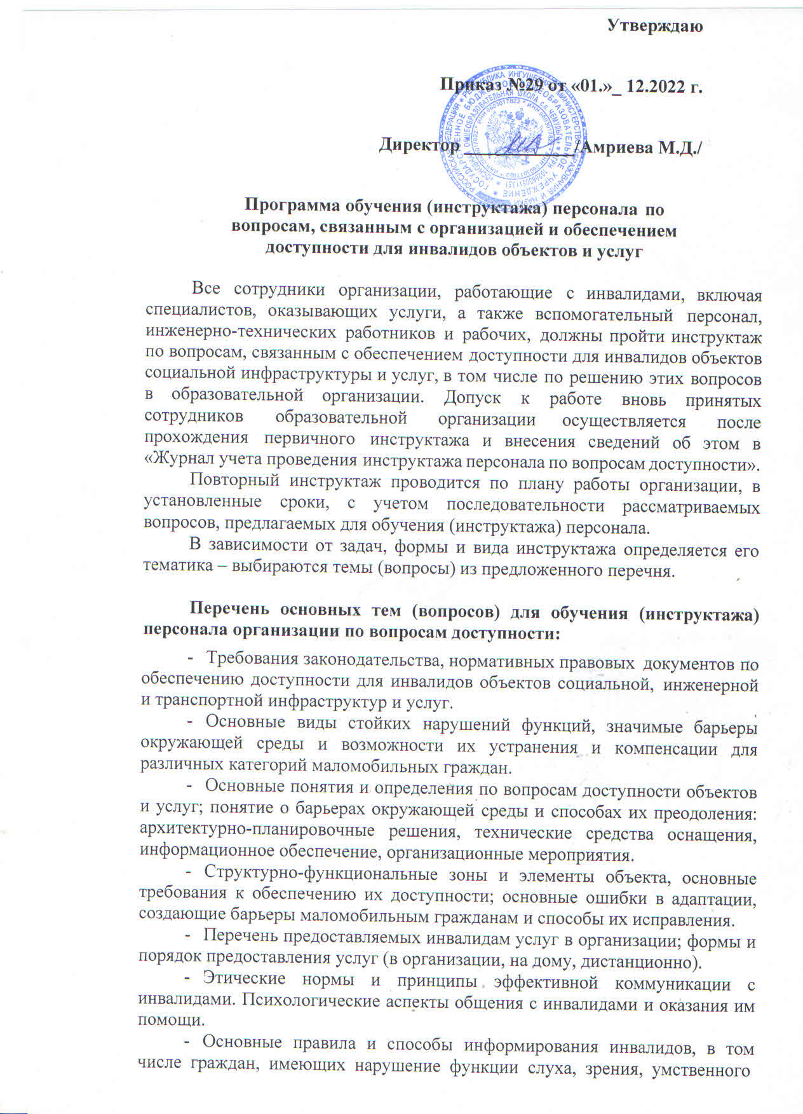

развития, о порядке предоставления услуг на объекте, об их правах и обязанностях при получении услуг, а также о доступном транспорте для посещения объекта.

* Организация доступа маломобильных граждан на объект: на территорию объекта, к стоянке транспорта, к входной группе в здание, к путям передвижения внутри здания, к местам целевого посещения (зоне оказания услуг), к местам общественного пользования и сопутствующим услугам, в том числе, и зонам отдыха, к санитарно-гигиеническим помещениям, гардеробу, пункту общественного питания, пункту поката технических средств и прочим, расположенным на объекте.
* Специальное (вспомогательное) оборудование и средства обеспечения доступности, порядок их эксплуатации, включая требования безопасности; ответственные за использование оборудования, их задачи.
* Правила и порядок эвакуации граждан на объекте организации, в том числе маломобильных, в экстренных случаях и чрезвычайных ситуациях.
* Правила и порядок оказания услуг на дому (в ином месте пребывания инвалида) или в дистанционном формате.
* Перечень сотрудников, участвующих в обеспечении доступности для инвалидов объекта (объектов) и помещений организации, предоставляемых услуг, а также в оказании помощи в преодолении барьеров и в сопровождении маломобильных граждан на объекте.
* Содержание должностных обязанностей сотрудников по обеспечению доступности для инвалидов объектов (помещений) и услуг в организации социального обслуживания.
* Порядок взаимодействия сотрудников образовательной организации при предоставлении услуг инвалиду.
* Формы контроля и меры ответственности за уклонение от выполнения требований доступности объектов и услуг в соответствии с законодательством.
* Формы контроля и меры ответственности за невыполнение, ненадлежащее выполнение сотрудниками организации обязанностей, предусмотренными организационно-распорядительными, локальными актами образовательной организации.